МУНИЦИПАЛЬНОЕ БЮДЖЕТНОЕ ДОШКОЛЬНОЕ ОБРАЗОВАТЕЛЬНОЕ УЧРЕЖДЕНИЕ Г. ВЛАДИМИРА
«ДЕТСКИЙ САД № 33 КОМБИНИРОВАННОГО ВИДА»

Дидактическое пособие
по сказке К. Чуковского «Цыплёнок»
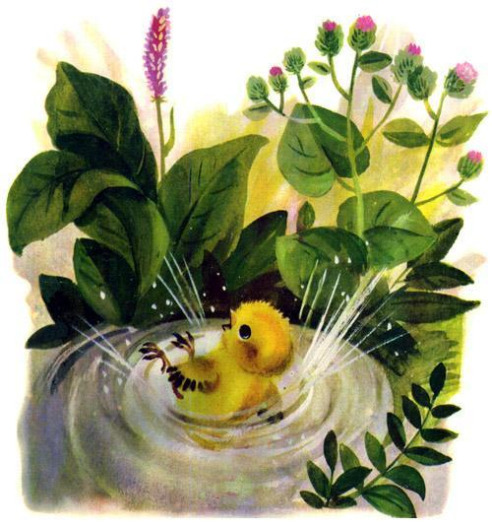

Подготовила:
Педагог-психолог: Ильясова О.В.

Цель: способствовать расширению и уточнению представлений дошкольников о произведениях детских писателей. Развивать грамматический строй речи, творческие способности детей, мелкую моторику.

Образовательные области: социально-коммуникативное развитие, речевое развитие, художественно-эстетическое развитие.

Виды детской деятельности: игровая, коммуникативная, двигательная, продуктивная.

Задачи:
Обучающие:
- продолжать знакомить детей с творчеством детских писателей.
- отвечать на вопросы полным ответом.
Развивающие:
- согласовывать слова с движениями, пропевать все звуки.
- развивать мелкую моторику пальцев.
Воспитывающие:
-воспитывать доброжелательное отношение друг к другу.

Методы и приемы:
Практические: игровые ситуации, игровые упражнения.
Словесные: художественное слово; проблемно-поисковые вопросы; подбор определений к заданному слову, рассказ воспитателя, рассуждение.

Ожидаемый результат:
Проявлять познавательный интерес к окружающему миру.
Уметь логически мыслить, анализировать свою деятельность.
Выражать положительные эмоции: интерес, радость, восхищение.

Предварительная работа: чтение, пересказ и драматизация сказок.

Словарная работа: цыплёнок, звукопроизношение животных, птиц.

Действующие лица: ведущий, цыпленок, курочка (его мама), черный кот, красивый петух, лягушка.

